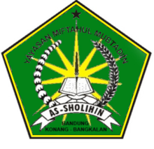

**STRUTUR PERLOMBAAN KURSI AJAIB**

**YASMIN**

**MASA JUANG 2017-2018**

Sodikin (4)

Fatima z (7)

Roni (5)

Nia R (8)

Anisa (9)

Andi (6)

Asis (5)

Masruroh (6)

Sofia (9)

Ningsih (7)

Uus (8)

Rofik (4)

Ningsih (8)

Musrifah (9)

Ainur r (6)

Husnun n (7)

Sanah (5)

Marsiyeh (8)